Střední odborné učiliště, Čáslav, Žižkovo nám.75

nám. Jana Žižky z Trocnova 75, 286 01 Čáslav
 | Tel: 327 316 881 | IČO: 00069515 | 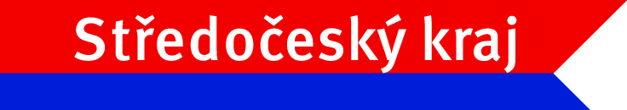  Zřizovatel: Středočeský kraj, Zborovská 11, 150 21 Praha 5 www.kr-stredocesky.cz
 | 327 312 710
 | E-mail:sou@soucaslav.cz www.soucaslav.cz

Žádost o pozdější příchod na praktické vyučování

Údaje o žákovi:
Jméno a příjmení žáka:_____________________________________________

Adresa trvalého bydliště:___________________________________________

Datum narození: ______________ Třída: ________________

Důvod (nutno uvést): _____________________________________________
Pokud je důvodem žádosti špatné dopravní spojení, je nutné k žádosti připojit výpis z jízdního řádu.

Souhlas zákonného zástupce

Jméno a příjmení: _________________________________________________

Adresa: _________________________________________________________

V ___________________ Dne ___________________

_______________________ ________________________
podpis žáka podpis zákonného zástupce

Svým podpisem stvrzuji, že zameškaná učební látka bude doplněna.

Doporučení třídního učitele:

DOPORUČUJI: ANO NE

NEDOPORUČUJI (důvod) _________________________________________

V Čáslavi dne _______________ ____________________________
jméno a podpis třídního učitele
Vyjádření ředitele školy:

SCHVÁLENO : ANO NE

NESCHVÁLENO (důvod): _______________________________________

v Čáslavi dne ______________ ___________________________
Ing. Mgr. Irena Andrová
ředitelka SOU Čáslav

